Согласовано:  Начальник управления образования  _______________ Е.А.Шевченко | Утверждено:  заведующим МАДОУ «Детский сад № 93»  _______________ О.А.Копотева  23.03.2026

САМООБСЛЕДОВАНИЕ
деятельности муниципального автономного дошкольного образовательного учреждения «Детский сад № 93»
за 2025 год

город Череповец, 2026 г.
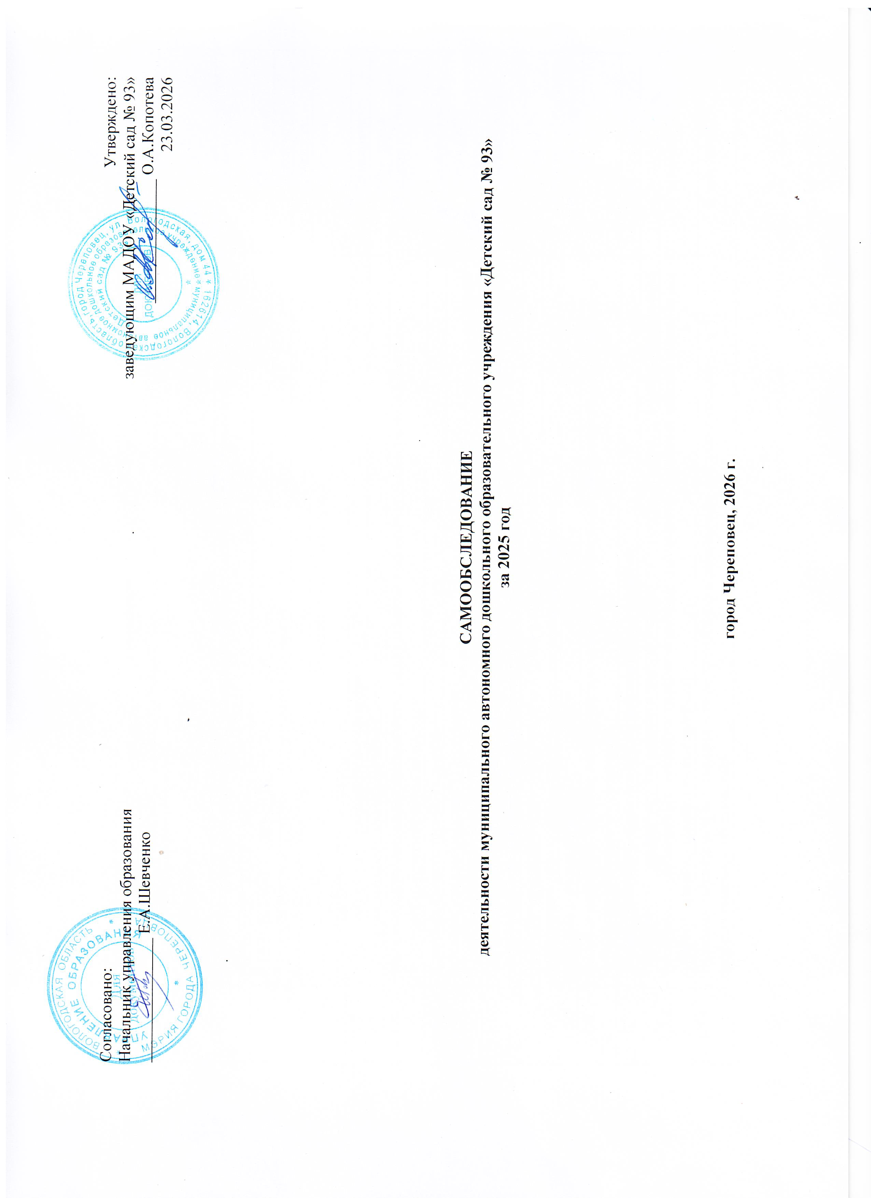

N п/п | Показатели | Единица измерения
1. | Образовательная деятельность
1.1 | Общая численность воспитанников, осваивающих образовательную программу дошкольного образования, в том числе: | 105 человек
1.1.1 | В режиме полного дня (8-12 часов) | 105 человек
1.1.2 | В режиме кратковременного пребывания (3-5 часов) | 0 человек
1.1.3 | В семейной дошкольной группе | 0 человек
1.1.4 | В форме семейного образования с психолого-педагогическим сопровождением на базе дошкольной образовательной организации | 0 человек
1.2 | Общая численность воспитанников в возрасте до 3 лет | 21человек
1.3 | Общая численность воспитанников в возрасте от 3 до 8 лет | 84 человек
1.4 | Численность/удельный вес численности воспитанников в общей численности воспитанников, получающих услуги присмотра и ухода: | 120 человек /100 %
1.4.1 | В режиме полного дня (8-12 часов) | 105 человек /100 %
1.4.2 | В режиме продленного дня (12-14 часов) | 0 человек/%
1.4.3 | В режиме круглосуточного пребывания | 0 человек/%
1.5 | Численность/удельный вес численности воспитанников с ограниченными возможностями здоровья в общей численности воспитанников, получающих услуги: | 11 человек /10 %
1.5.1 | По коррекции недостатков в физическом и (или) психическом развитии | 0 человек/%
1.5.2 | По освоению образовательной программы дошкольного образования | 105 человек /100 %
1.5.3 | По присмотру и уходу | 105человек /100 %
1.6 | Средний показатель пропущенных дней при посещении дошкольной образовательной организации по болезни на одного воспитанника | 22,3 дня
1.7 | Общая численность педагогических работников, в том числе: | 20 человек
1.7.1 | Численность/удельный вес численности педагогических работников, имеющих высшее образование | 16 человек /80%
1.7.2 | Численность/удельный вес численности педагогических работников, имеющих высшее образование педагогической направленности (профиля) | 16 человек /80 %
1.7.3 | Численность/удельный вес численности педагогических работников, имеющих среднее профессиональное образование | 5 человек/25%
1.7.4 | Численность/удельный вес численности педагогических работников, имеющих среднее профессиональное образование педагогической направленности (профиля) | 5 человек/25%
1.8 | Численность/удельный вес численности педагогических работников, которым по результатам аттестации присвоена квалификационная категория, в общей численности педагогических работников, в том числе: | 16 человек/80%
1.8.1 | Высшая | 7 человек/35%
1.8.2 | Первая | 9 человек/65%
1.9 | Численность/удельный вес численности педагогических работников в общей численности педагогических работников, педагогический стаж работы которых составляет:
1.9.1 | До 5 лет | 0 человек/0%
1.9.2 | Свыше 20 лет | 8 человек/40%
1.10 | Численность/удельный вес численности педагогических работников в общей численности педагогических работников в возрасте до 30 лет | 1 человек/ 5%
1.11 | Численность/удельный вес численности педагогических работников в общей численности педагогических работников в возрасте от 55 лет | 2 человек/10%
1.12 | Численность/удельный вес численности педагогических и административно-хозяйственных работников, прошедших за последние 5 лет повышение квалификации/профессиональную переподготовку по профилю педагогической деятельности или иной осуществляемой в образовательной организации деятельности, в общей численности педагогических и административно-хозяйственных работников | 21 человек /100%
1.13 | Численность/удельный вес численности педагогических и административно-хозяйственных работников, прошедших повышение квалификации по применению в образовательном процессе федеральных государственных образовательных стандартов в общей численности педагогических и административно-хозяйственных работников | 20 человек / 95 %
1.14 | Соотношение «педагогический работник/воспитанник» в дошкольной образовательной организации | 6 человек/человек
1.15 | Наличие в образовательной организации следующих педагогических работников:
1.15.1 | Музыкального руководителя | да
1.15.2 | Инструктора по физической культуре | нет
1.15.3 | Учителя-логопеда | да
1.15.4 | Логопеда
1.15.5 | Учителя- дефектолога | да
1.15.6 | Педагога-психолога | да
2. | Инфраструктура
2.1 | Общая площадь помещений, в которых осуществляется образовательная деятельность, в расчете на одного воспитанника | 6,3 кв.м.
2.2 | Площадь помещений для организации дополнительных видов деятельности воспитанников | 209,8 кв.м.
2.3 | Наличие физкультурного зала | да
2.4 | Наличие музыкального зала | да
2.5 | Наличие прогулочных площадок, обеспечивающих физическую активность и разнообразную игровую деятельность воспитанников на прогулке | да

АНАЛИТИЧЕСКАЯ СПРАВКА
О РЕЗУЛЬТАТАХ САМООБСЛЕДОВАНИЯ
за 2025 год
МАДОУ «Детский сад № 93» города Череповца рассчитано на 280 дошкольников.
Дошкольное образовательное учреждение в своей деятельности руководствуется федеральными законами, указами и распоряжениями Президента Российской Федерации, постановлениями и распоряжениями Правительства Российской Федерации, решениями муниципального органа, Лицензией на право оказывать образовательные услуги по реализации образовательных программ (Дошкольное образование), выданной Департаментом образования Вологодской области (Регистрационный № 09735/2021/35 от 07.10.2021 г.), Уставом учреждения (утверждён постановлением мэрии города от 23.08.2021 № 3443), Конституцией Российской Федерации, Бюджетным кодексом Российской Федерации, Федеральным законом от 12.01.96 № 7-ФЗ «О некоммерческих организациях» (далее – Федеральный закон «О некоммерческих организациях»), Федеральным законом от 03.11.2006 № 174-ФЗ «Об автономных учреждениях» (далее – Федеральный закон «Об автономных учреждениях»), Федеральным законом от 29.12.2012 № 273-ФЗ «Об образовании в Российской Федерации» (далее – Федеральный закон «Об образовании в Российской Федерации»), Приказом Министерства просвещения РФ от 31 июля 2020 г. № 373 «Об утверждении Порядка организации и осуществления образовательной деятельности по основным общеобразовательным программам - образовательным программам дошкольного образования», иными нормативными правовыми актами Российской Федерации, нормативными правовыми актами органов государственной власти Вологодской области, муниципальными правовыми актами, уставом Учреждения, локальными актами МАДОУ «Детский сад № 93».
Муниципальное автономное дошкольное образовательное учреждение «Детский сад № 93» является некоммерческой организацией – муниципальным автономным учреждением, тип – дошкольная образовательная организация, реализующая образовательную программу дошкольного образования, разработанную в соответствии с Федеральной образовательной программой дошкольного образования, в группах общеразвивающей направленности, адаптированные образовательные программы дошкольного образования детей с ОВЗ (ТНР, ЗПР), разработанные в соответствии с Федеральной адаптированной образовательной программой дошкольного образования, в группах комбинированной направленности. Учреждение отвечает по своим обязательствам имуществом, находящимся у него на праве оперативного управления, за исключением недвижимого имущества и особо ценного движимого имущества, закреплённых за ним комитетом по управлению имуществом города или приобретённых автономным учреждением за счёт средств, выделенных ему органом мэрии на приобретение этого имущества.
Место расположение: 162614, г. Череповец, ул. Вологодская, дом 44. Дошкольное учреждение расположено в двухэтажном отдельно стоящем здании, вдали от оживленных транспортных магистралей. Территория дошкольного учреждения озеленена насаждениями, имеются различные виды деревьев, кустарников, цветочные клумбы. Дети, посещающие ДОУ, проживают в основном в Индустриальном районе.
Режим работы - детский сад работает 5 дней в неделю с 6.30 до 18.30, по 12 часовому режиму. Выходные дни - суббота, воскресенье, общегосударственные праздники.
Основные и иные виды деятельности осуществляются в соответствии с Уставом: реализация основных общеобразовательных программ дошкольного образования, в том числе, адаптированных образовательных программ; присмотр и уход за детьми, включающий в себя комплекс мер по организации питания и хозяйственно-бытового обслуживания детей, обеспечению соблюдения ими личной гигиены и режима дня, осуществление деятельности по присмотру и уходу за детьми дошкольного возраста в выходные и праздничные дни; реализация дополнительных общеразвивающих программ; организация и осуществление деятельности по оздоровлению детей дошкольного возраста; проведение культурно-массовых мероприятий; предоставление питания сотрудникам учреждения.
В 2025 году муниципальное автономное дошкольное образовательное учреждение «Детский сад № 93» не начинало вести новые виды деятельности, а также не прекращало прежние виды деятельности.
Финансовое обеспечение деятельности муниципального автономного дошкольного образовательного учреждения «Детский сад № 93» осуществляется на основании Плана финансово – хозяйственной деятельности за счет средств субсидии на муниципальное задание из бюджета города, субсидий на иные цели, а также средств от оказания платных услуг и иной приносящей доход деятельности. Исполнение переданных полномочий органа мэрии осуществляется за счет средств городского бюджета.
В образовательном учреждении созданы необходимые материально-технические и медико-социальные условия пребывания дошкольников. В структуру дошкольного образовательного пространства входят следующие компоненты: музыкальный, физкультурные залы; кабинеты учителя-логопеда (учителя-дефектолога), педагога-психолога. В групповых помещениях имеются центры: ИЗО деятельности, конструирования, природы, безопасности, сюжетно-ролевых игр, познания, развития речи, музыкальной и театральной деятельности, физкультурный и коррекционный уголки. В образовательном учреждении создана эмоционально благоприятная атмосфера, обеспечивающая психологический комфорт для детей, оборудованы уголки психологической разгрузки. Группы оснащены разнообразным игровым и дидактическим материалом, оборудованием. Все помещения эстетично оформлены. Образовательная деятельность и досуговые мероприятия осуществляются с мультимедийным сопровождением, аудиоаппаратурой. В ДОУ создана оптимальная образовательная методическая среда: образовательные программы, средства дидактического обеспечения, банк образовательных методических материалов, библиотека методической литературы.
Образовательную деятельность в учреждении осуществляют 20 педагогов, из них: 16 воспитателей, 1 старший воспитатель 1 учитель-логопед, 1 музыкальный руководитель, 1 педагог-психолог, учитель-дефектолог (внутренний совместитель). Высшее педагогическое образование имеют 75% педагогов; 45% имеют педагогический стаж свыше 20 лет. 80% воспитателей и специалистов имеют первую и высшую квалификационную категорию: 35% - первую, 65% - высшую.
С целью трансляции опыта, повышения педагогического мастерства педагоги учреждения принимали участие в региональной межведомственной конференции «Жизнь без барьеров»: актуальные вопросы помощи детям и молодежи с ограниченными возможностями здоровья и инвалидностью», конкурсе авторских игр и дидактических пособий среди дошкольных образовательных учреждений г. Череповца «Играем вместе», V городском конкурсе среди муниципальных дошкольных образовательных учреждений «Хлеб - всему голова!» , XII городском конкурсе-фестивале среди муниципальных дошкольных образовательных учреждений г. Череповца «Война глазами детей, внуков и правнуков», «Красная гвоздика», городских конкурсах: «Абилимпикс», «Юный финансист», городской турнир знатоков русского «Филиппок», «Я рисую мир цветным», «Городки», «Альтернативная ёлочка», «Зелёная игла», «Как прекрасен этот мир» , VI городском фестивале педагогических идей «Ориентир». Активное сотрудничество со МАОУ «СОШ № 4» через участие в олимпиадах, весёлых стартах и семейных квизах. В Детском саду организован и проведен конкурс детско-родительского творчества «Матушка Россия» для воспитанников 1.5-7 лет и их семей, а так же творческие конкурсы «Осенний переполох» и «Зимушка – зима».
В 2025 году сад посещали 105 детей, из них 1 ребенок-инвалид, 11 детей с ОВЗ. В ДОУ функционировало 8 групп, 2 из которых комбинированные.
Все воспитанники ДОУ получают услугу «присмотр и уход за детьми, включающий в себя комплекс мер по организации питания и хозяйственно-бытового обслуживания детей, обеспечению соблюдения ими личной гигиены и режима дня», «образовательная деятельность по образовательным программам дошкольного образования» в режиме полного дня.
В связи с реализацией ФГОС ДО, ФОП ДО 100% сотрудников прошли курсы повышения квалификации за последние 3 года, а так же педагоги повышают квалификацию на областных и городских семинарах, вебинарах в рамках работы ресурсных центров; 100% педагогов внедряют в свою работу инновационные технологии (здоровьеформирующие технологии (кинезиология), технология проектной деятельности, ИКТ, ТРИЗ и другие), осуществляют дифференцированный подход.
В 2025 году работа учреждения была направлена на решение годовых задач:
- Продолжать повышение профессиональной компетентности педагогов ДОУ по основным направлениям ОП, разработанной на основе ФОП ДО.
- Формирование предпосылок фукциональной грамотности у детей дошкольного возраста
- Развитие у дошкольников творческого потенциала в рисовании через освоение разнообразных художественных материалов и техник
Обе задачи направлены на применение педагогических подходов и технологий, направленных на формирование фундаментальных личностных компетенций дошкольника в соответствии с ФГОС ДО. Проведены следующие мероприятия, для решения годовых задач
из опыта работы педагогов по изобразительной деятельности. Были проведены: семинар-практикум «Формирование изобразительных навыков у детей младшего дошкольного возраста», мастер-класс «Игра в друдлы как средство развития речи и творческих способностей дошкольников», открытые показы по развитию у детей навыков и способностей по озобразительному искусству, акукцион : семинар «Актуальные проблемы организации взаимодействия с семьей, пути их решения»; педагогический совет «Формирование культуры здорового и безопасного образа жизни у дошкольников через взаимодействие с родителями, применяя инновационные технологии и методики –январь 2025 г.
С целью установления сотрудничества детского сада и семьи в вопросах обучения, воспитания и развития детей дошкольного возраста, объединения усилий в работе по данному направлению, создания атмосферы взаимопонимания, общности интересов, эмоциональной взаимоподдержки, поддержки их уверенность в собственных педагогических возможностях создан Семейный клуб «Мы вместе». В рамках работы клуба проводились: видеоконференции по теме безопасности с привлечением инспекторов по профилактике ДДТТ, вечера «Вопросов и ответов» по темам годовых задач; встреча на тему «У меня растет малыш» в форме «мировое кафе»; совместные выставки к праздникам, презентации по изобразительной деятельности «Развитие мелкой моторики у дошкольников через нетрадиционную технику рисования»; совместные тренинги с педагогом – психологом и учителем – логопедом по речевому развитию; мастер - классы и «встречи с интересными людьми», что способствовало единению взглядов и вовлечению семьи в воспитательно-образовательный процесс с целью обогащения воспитательного опыта родителей, повышению их родительско- педагогической компетентности.
На педагогическом совете № 3 «Развитие у дошкольников творческого потенциала в рисовании через освоение разнообразных художественных материалов и техник» (март 2025) были представлены результаты тематического контроля, презентации педагогических идей по формированию основ финансовой грамотности, конкурс методических разработок и пособий по развитию функциональной грамотности.

По результатам тематического контроля «Организация работы по художественно – эстетическому развитию детей в ДОУ» принято решение: организацию работы по изобразительной деятельности, осуществление планирования образовательной деятельности, организации работы с родителями по развитию ИЗО деятельности в соответствии с ФГОС ДО- считать удовлетворительной; состояние РППС по ИЗО деятельности, комплексно-тематическое планирование- соответствует ФГОС ДО с частичными рекомендациями. Проведен смотрр – конкурс по уголкам художественно – эстетического развития в группах детского сада
Комплексный подход к работе по охране и укреплению физического и психического здоровья детей в соответствии с ФОП, Программой «Здоровье» дошкольного образования МАДОУ «Детский сад № 93», возрастом, состояниям здоровья детей, обеспечение дифференцированного подхода, создание благоприятного психологического микроклимата, проведение мероприятий неспецифической и специфической иммунопрофилактики, организация рационального питания позволили заболеваемости в Учреждении держать на среднем уровне. По сравнению с 2024 годом заболеваемость снизилась, что связано с активным внедрением здоровьесберегающих и сдоровьеформирующих технологий с воспитанниками детского сада, их благополучной адаптацией в течение всего года. Одним ребенком по болезни за год пропущено 18,9 дня.

С целью создания условий для всестороннего развития детей на платной основе педагогами учреждения оказывались платные образовательные услуги, 101 воспитанник обучался по ДООП «Ритмика для малышей», «ПДД для дошколят», «По-читайка», «Русские шашки», «Шахматы», «Тестопластика», «Пескография», «Волшебная кисть», «Весёлая песочница», «Скоро в школу», индивидуальные занятия с логопедом.

С целью содействия совместной творческой деятельности взрослых и детей, укрепления детско-родительских отношений, создания предпосылок к возникновению семейных традиций, здорового образа жизни, развития творческого воображения, художественной и конструктивной деятельности, удовлетворения творческих потребностей и способностей в ДОУ воспитанники, педагоги и родители приняли участие в конкурсах, акциях, соревнованиях: "Семья вместе и сердце на месте", областном конкурсе "Семейный лад", в номинации "Многодетная семья», VII городской фестиваль патриотической песни «Красная гвоздика» среди дошкольных образовательных учреждений, имеющих группы компенсирующей и общеразвивающей направленности г. Череповца, Всероссийский день бега «Кросс Нации-2024, Всероссийская массовая «Лыжня России», Всемирный день здоровья на территории города Череповца состоится городская спортивная акция «Заряжай!», городская акция «Весёлые старты», городской фестиваль "Голоса Победы», Вэб викторина «Писатели детям о ВОВ». Городской конкурс "Цветущий город", «Окна расписные» и многие другие.
В конце учебного года был проведен мониторинг освоения ООП ДО, развития дошкольников.
Уровень развития детей анализируется по итогам педагогической диагностики. Формы проведения диагностики:
- диагностические занятия (по каждому разделу программы);
- диагностические срезы;
- наблюдения, итоговые занятия.
Разработаны диагностические карты освоения ОП ДО в каждой возрастной группе. Карты включают анализ уровня развития воспитанников в рамках целевых ориентиров дошкольного образования и качества освоения образовательных областей. Результаты качества освоения ОП ДО, уровни развития целевых ориентиров на апрель 2024 года представлены в таблице.
Таблица
Уровень | Выше среднего |  | Средний |  | Ниже среднего |  | Итого
Уровень | Кол-во, чел. | % | Кол-во, чел. | % | Кол-во, чел. | % | Кол-во, чел. | % воспитанников в пределах нормы
Уровень развития воспитанников в рамках целевых ориентиров | 34 | 32% | 69 | 65% | 2 | 3% | 105 | 100%
Качество освоения образовательных областей | 46 | 44% | 56 | 53% | 3 | 3% | 105 | 100%

Вывод: вся деятельность ДОО направлена на обеспечение всестороннего развития дошкольников. Система педагогического мониторинга, используемая в образовательной организации, в полной мере удовлетворяет целям и задачам педагогической диагностики развития воспитанников ДОО. Образовательная программа дошкольного образования ДОО Адаптированные образовательные программы дошкольного образования реализуются в полном объеме.

В апреле 2024 года проводилось обследование 15 воспитанников подготовительных групп на предмет оценки готовности к школьному обучению. Задания позволили оценить уровень сформированности предпосылок к учебной деятельности: возможность работать в соответствии с фронтальной инструкцией (удержание алгоритма деятельности), умение самостоятельно действовать по образцу и осуществлять контроль, обладать определенным уровнем работоспособности, а также вовремя остановиться в выполнении того или иного задания и переключиться на выполнение следующего, возможностей распределения и переключения внимания, работоспособности, темпа, целенаправленности деятельности и самоконтроля, самооценка, психосоциальная зрелость. Результаты анализа показывают: 100% выпускников имеют высокий и средний уровни готовности к школьному обучению, при прогрессирующей динамике по сравнению с началом учебного года.

Работа учреждения признана удовлетворительной, поставленные задачи решены.

